المحاضره التاسعه : مقارنة المتوسطات Compare Means
مقارنة المتوسطات Compare Means
- يستخدم اختباري T-test و F-test لمقارنة المتوسطات وهي اختبارات معلمية تستخدم اذا توزعت البيانات توزيع طبيعي.
- يستخدم اختبار T-test لمقارنة متوسط عينة واحدة بقيمة محددة او للمقارنة بين متوسط عينتين مستقلتين او عينتين مرتبطتين.
- يستخدم اختبار F-test للمقارنة بين أكثر من متوسطين (اكثر من عينتين مستقلتين).
- يحتوي برنامج SPSS اختبارات مقارنة المتوسطاتCompare Means والتي تستخدم لاختبار متوسطات المتغيرات الكمية وتحتوي على عدة اختبارات:
- 1. مقارنة متوسط إحدى المتغيرات الكمية بقيمة محددة One sample T test.
- 2. المقارنة بين متوسطين Independent samples T test .
- 3. المقارنة بين أكثر من متوسطين One way ANOVA .
- أولا: One sample T test تستخدم لمقارنة متوسط المتغير الكمي بقيمة يحددها الباحث.
- مثال: مستخدم ملف البيانات (تطبيق عملي5) اختبر ما إذا كان متوسط درجات الطلاب في الاختبار الاول يساوي 15 درجة.
- لإجراء هذا الاختبار نتبع الخطوات التالية:
- خطوات الحل: من analyze نفتح compare means منها نفتح One sample T test
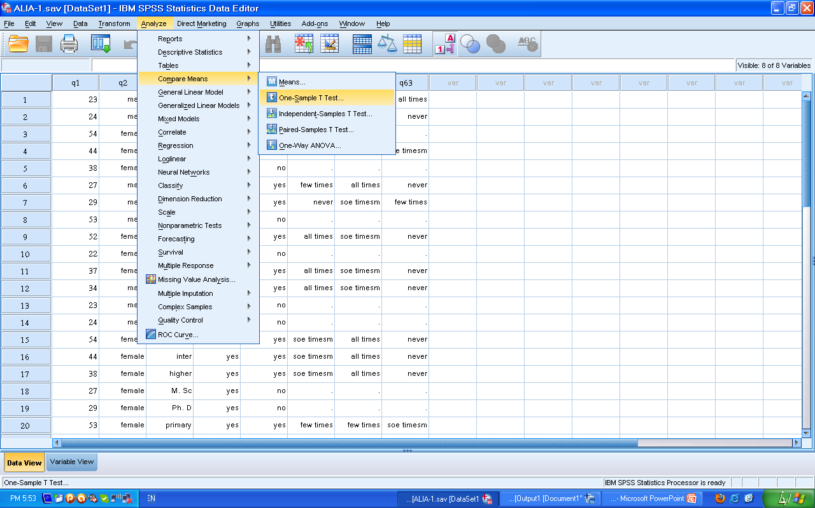
نحصل على النافذة التالية : نضع متغير درجة الطالب في الاختبار الاول في مستطيل test variable ونكتب قيمة الاختبار 15 في مريع test value ثم Ok
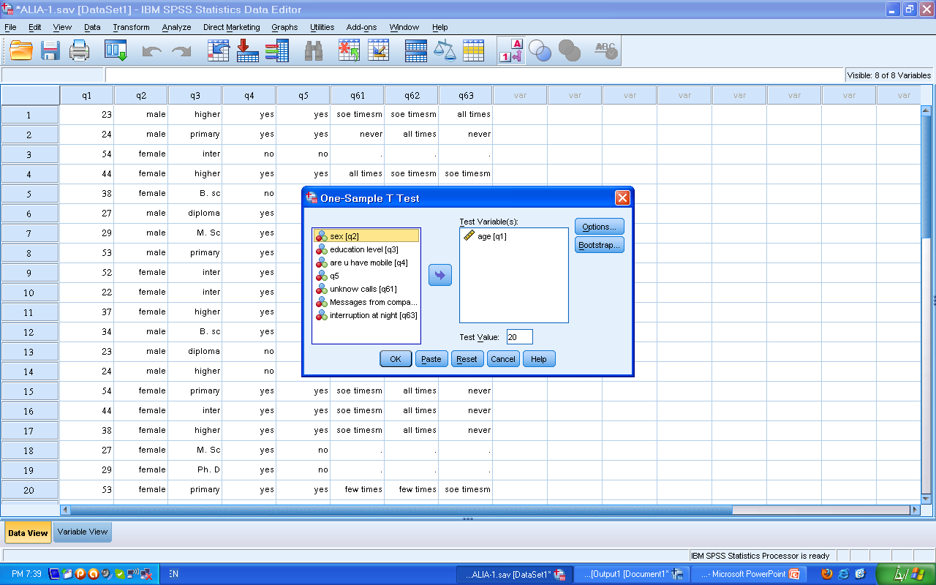
نحصل على جدولي one sample statistics و one sample test
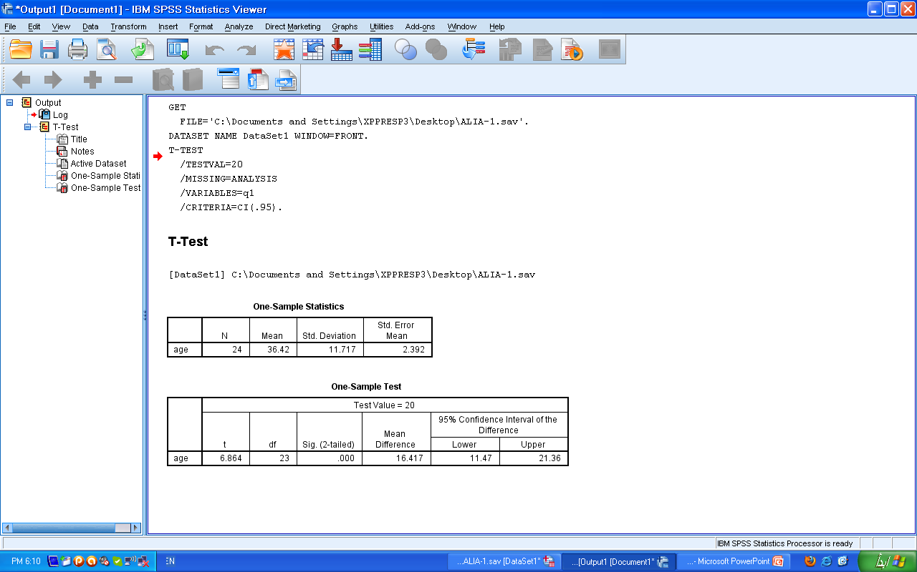
فنحصل على قيمة الاختبار
t= 5.309
ودرجات الحرية df = 139
وقيمة المعنوية المحسوبة Sig = 0.000
و عليه نجد أن متوسط درجات الطلاب في الاختبار الاول لا يساوي 15 درجة وذلك لان Sig. اقل من 0.05 .
ثانياً: Independent sample T test تستخدم لمقارنة متوسطي متغيرين كميين أو المقارنة بين متوسط مجموعتين من البيانات.
مثال: مستخدم ملف البيانات (تطبيق عملي5) اختبر ما إذا كان متوسط درجات الطلاب في الاختبار الاول للذكور يختلف معنويا عن متوسط درجات الاختبار للإناث.
لإجراء هذا الاختبار نتبع الخطوات التالية:
خطوات الحل: من analyze نفتح compare means منها نفتح Independent sample T test
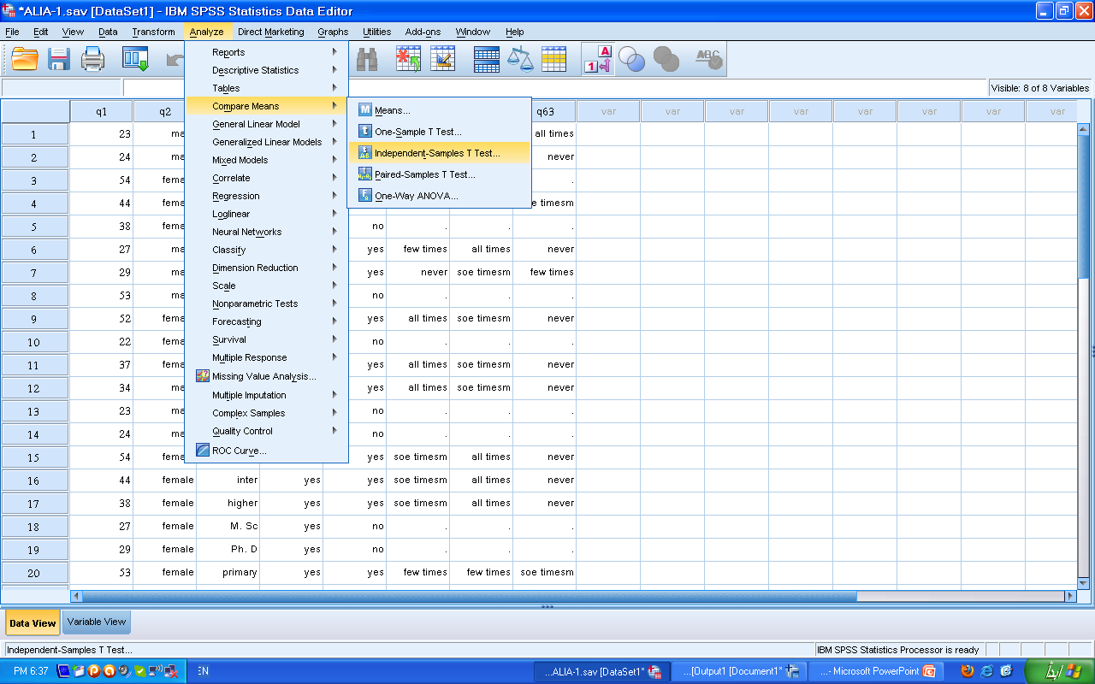
نحصل على النافذة التالية : نضع متغير درجة الطالب في الاختبار الاول في مستطيل
test variable ومتغير نوع الطالب في Grouping variable وهو متغير نوعي يحتوي على خيارين (ذكر وأنثى)
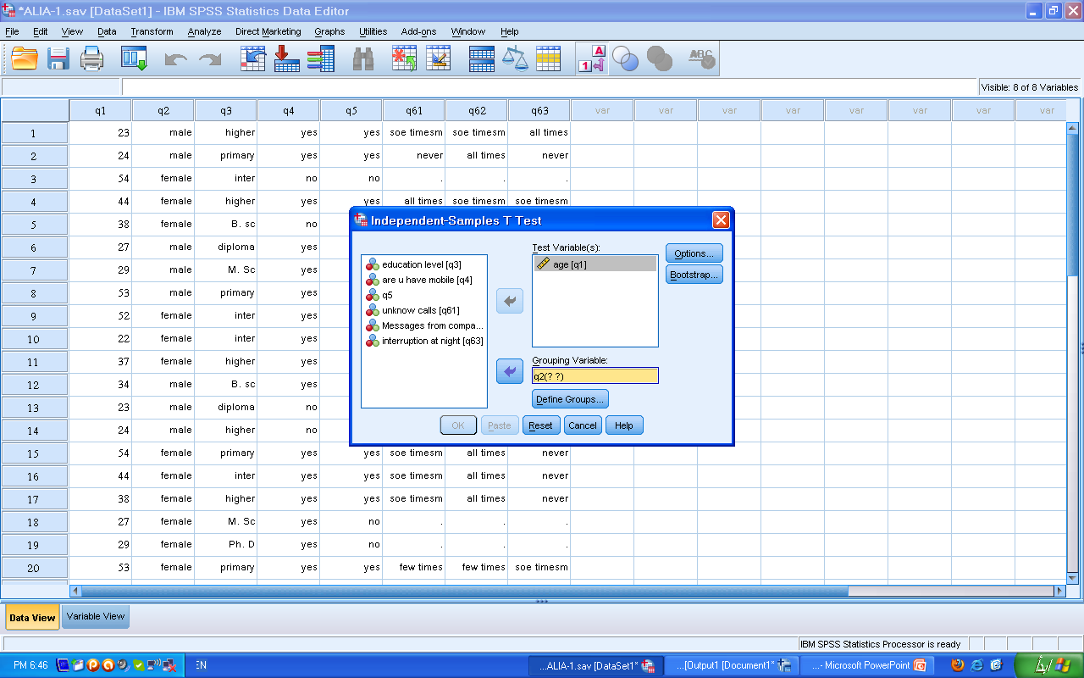
ثم نحدد قيم المتغير النوعي في Define groupفنحصل على النافذة التالية : نضع ترميز متغير نوع الطالب 1 للذكر و 2 للأنثى ثم continue ثم Ok
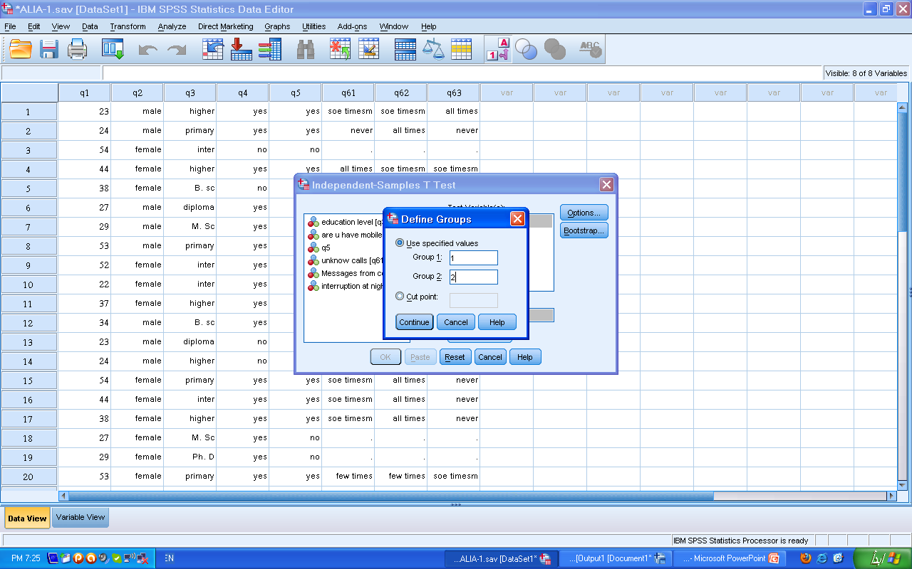
نحصل على جدولي group statistics و Independent sample test
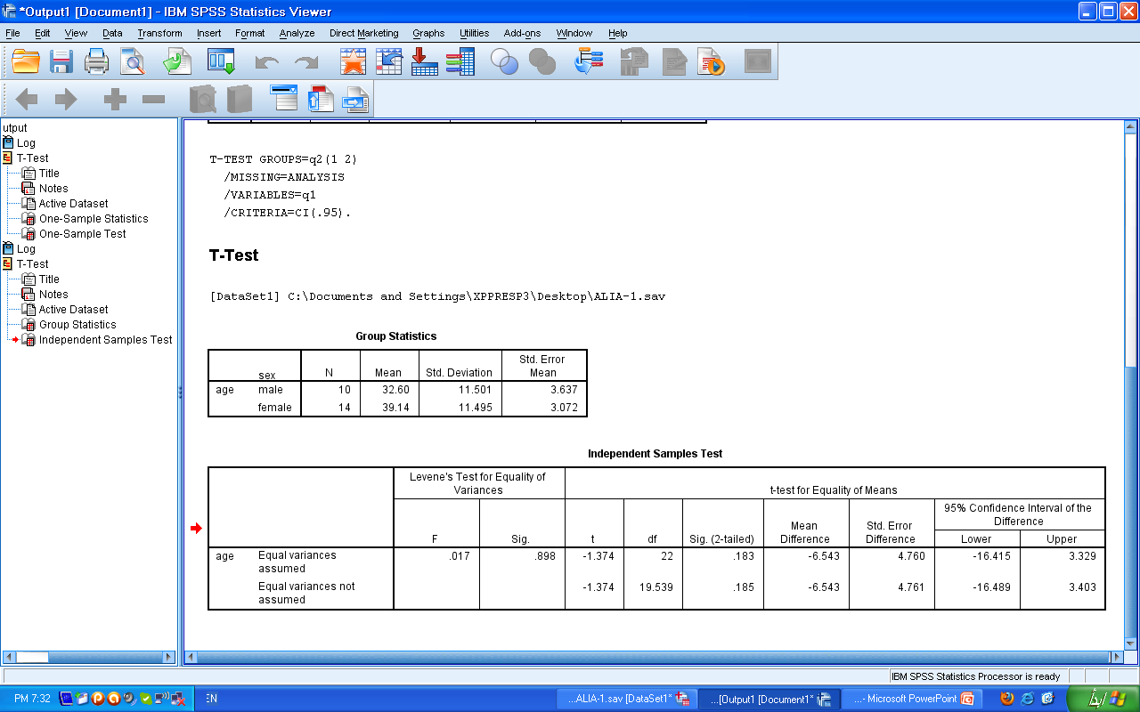
فنحصل على قيمة الاختبار
t= 2.385
ودرجات الحرية df = 138
وقيمة المعنوية المحسوبة Sig = 0.018
وعليه متوسط درجات الطلاب في الاختبار الاول تختلف معنويا عن متوسط درجات الطالبات في الاختبار الاول وذلك لان Sig. اقل من 0.05 .
مثال اخر: مستخدم ملف البيانات (تطبيق عملي5) اختبر ما إذا كان متوسط درجات الطلاب في الاختبار الثاني للذكور يختلف معنويا عن متوسط درجات الاختبار للإناث.
لإجراء هذا الاختبار نتبع الخطوات التالية:
خطوات الحل: من analyze نفتح compare means منها نفتح Independent sample T test
نحصل على النافذة التالية : نضع متغير درجة الطالب في الاختبار الثاني في مستطيل
test variable ومتغير نوع الطالب في Grouping variable وهو متغير نوعي يحتوي على خيارين (ذكر وأنثى)
ثم نحدد قيم المتغير النوعي في Define groupفنحصل على النافذة التالية : نضع ترميز متغير نوع الطالب 1 للذكر و 2 للأنثى ثم continue ثم Ok
نحصل على جدولي group statistics و Independent sample test
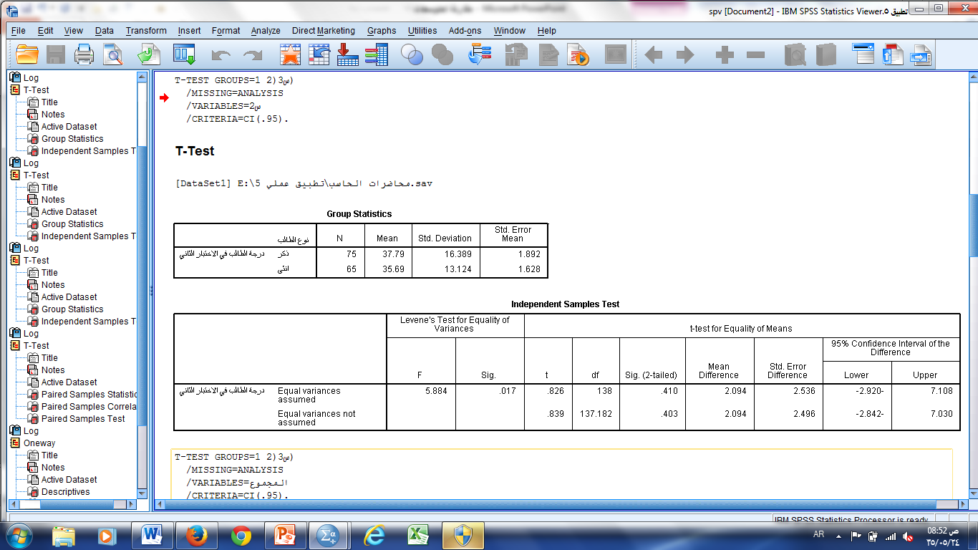
فنحصل على قيمة الاختبار
t= 0.826
ودرجات الحرية df = 138
وقيمة المعنوية المحسوبة Sig = 0.410
وعليه متوسط درجات الطلاب في الاختبار الثاني تساوي (لا تختلف معنويا) عن متوسط درجات الطالبات في الاختبار الثاني وذلك لان Sig. اكبر من 0.05 .
ثالثاً: Paired samples T –test تستخدم لمقارنة متوسطي عينتين مرتبطتين.
مثال: مستخدم ملف البيانات )تطبيق عملي5) اختبر ما إذا كان متوسط درجات الطلاب في الاختبار الاول تختلف معنويا عن متوسط درجات الطلاب في الاختبار الثاني .
لإجراء هذا الاختبار نتبع الخطوات التالية:
خطوات الحل: من analyze نفتح compare means منها نفتح Paired samples T –test
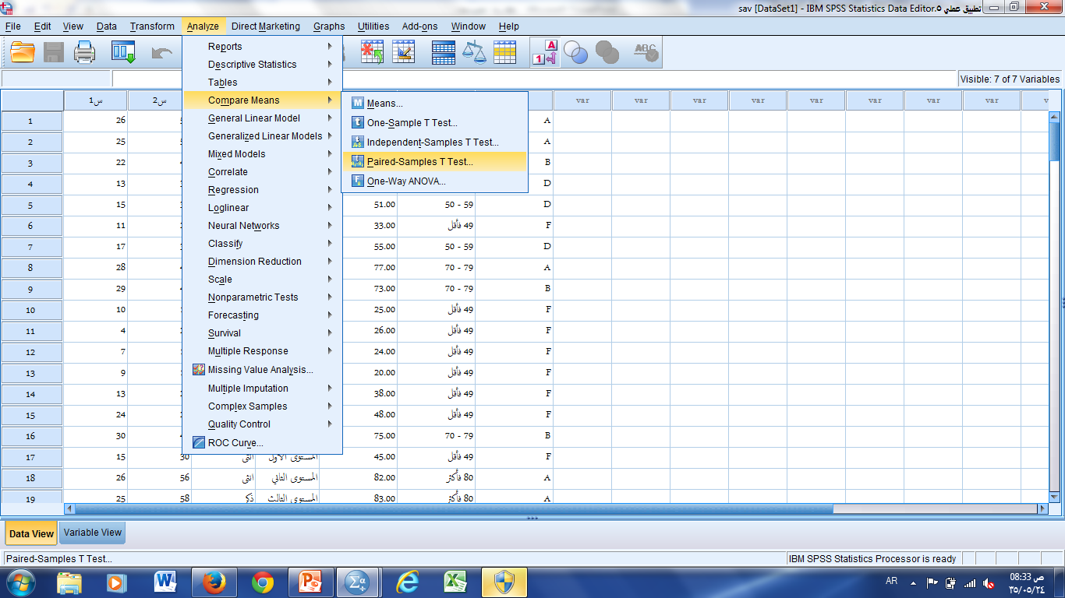
نحصل على النافذة التالية : نضع المتغيرين في مستطيل
Paired variables حيث يوضع درجة الطالب في الاختبار الاول في variable 1 ودرجة الطالب في الاختبار الثاني في variable 2ثم OK
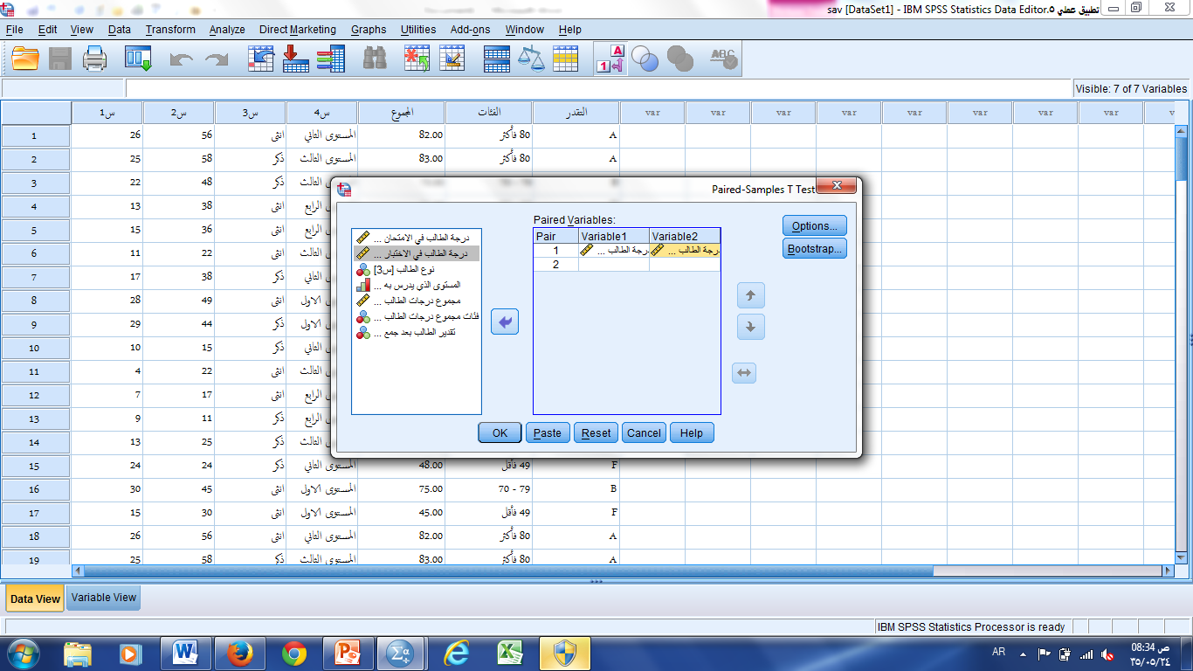
نحصل على جدوليPaired samples statistics و Paired samples correlations و Paired samples test
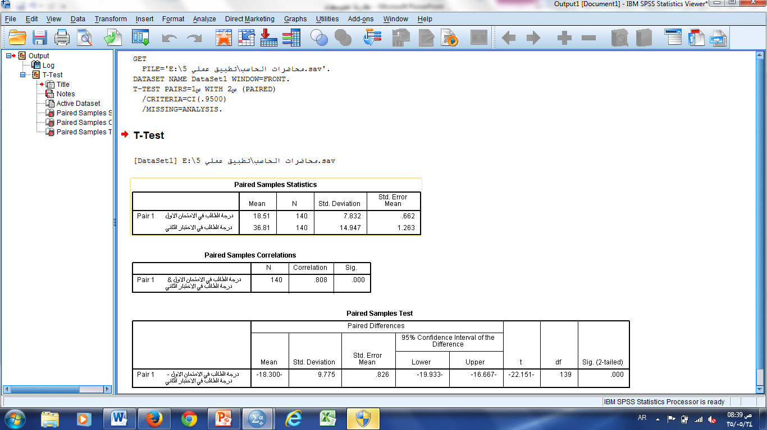
فنحصل على قيمة الاختبار
t= -22.151
ودرجات الحرية df = 139
وقيمة المعنوية المحسوبة Sig = 0.000
وعليه متوسط درجات الطلاب في الاختبار الاول تختلف معنويا عن متوسط درجات الطلاب في الاختبار الثاني وذلك لان Sig. اقل من 0.05 .
رابعاً: One way ANOVA تستخدم لمقارنة أكثر من متوسطين
مثال: مستخدم ملف البيانات )تطبيق عملي5) اختبر ما إذا كان متوسط درجات الطلاب في الاختبار الثاني تختلف معنويا باختلاف المستوى الذي يدرس به الطالب .
لإجراء هذا الاختبار نتبع الخطوات التالية:
خطوات الحل: من analyze نفتح compare means منها نفتح One way ANOVA
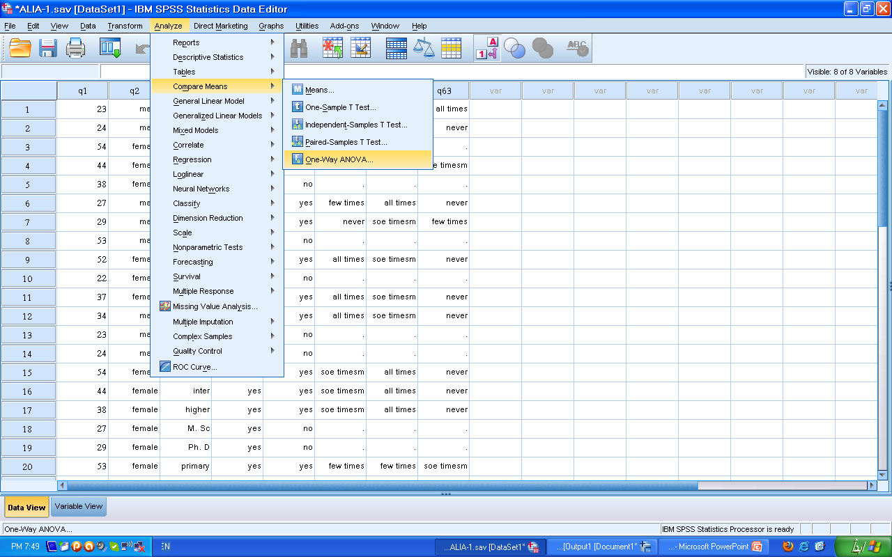
نحصل على النافذة التالية : نضع متغير درجة الطالب في الاختبار الثاني في مستطيل Dependent list ومتغير المستوى الذي يدرس به الطالب في مربع Factor ثم Ok
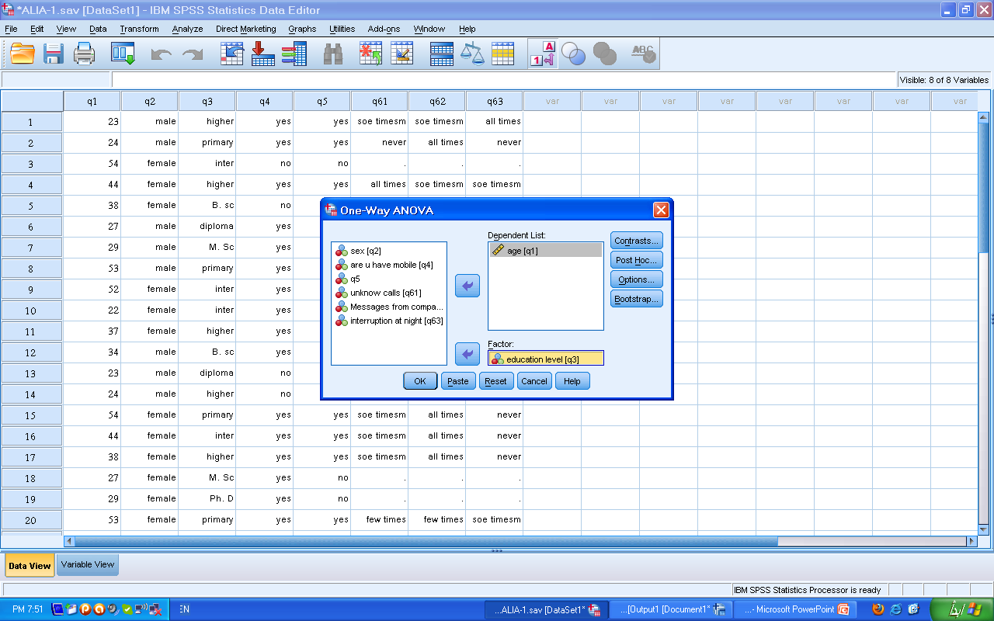
ثم من Option نختار Descriptive للحصول على الوسط الحسابي والانحراف المعياري لدرجة الاختبار الثاني حسب المستوى الذي يدرس به الطالب ثم Continue ثم Ok
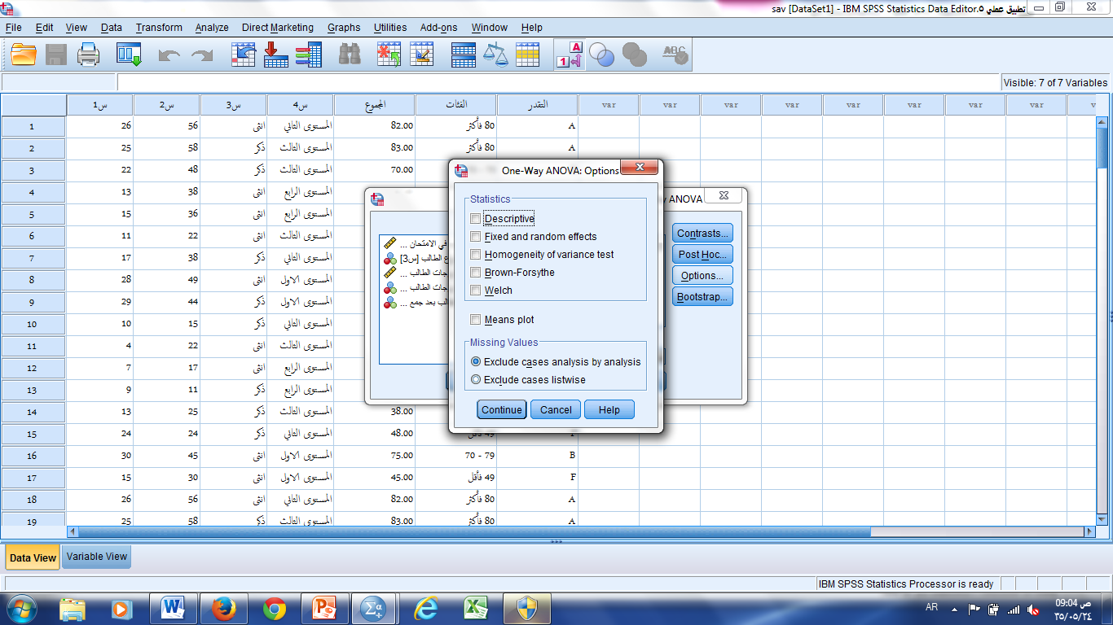
نحصل على جدولي Descriptive وتحليل التباين ANOVA
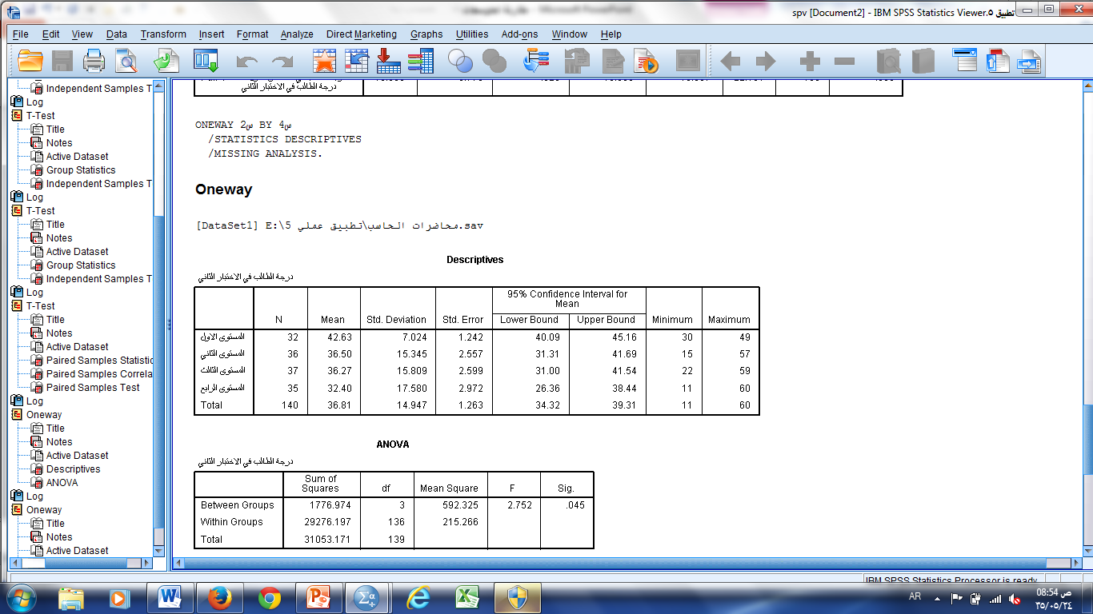
فنحصل على الوسط الحسابي والانحراف المعياري لدرجات الاختبار الثاني في المستويات المختلفة. ونحصل على قيمة الاختبار
F = 2.752
وقيمة المعنوية المحسوبة Sig = 0.045
وعليه يوجد اختلاف معنوي في متوسط درجات الطلاب في الاختبار الثاني في المستويات المختلفة وذلك لان Sig. اقل من 0.05 .

